Встреча главы управы района Якиманка Н.Н. Романовой с жителями состоится 15 июня 2016 года в 19.00 по адресу: Бродников переулок, д.3 (Многопрофильный лицей №1799)
03.06.2016
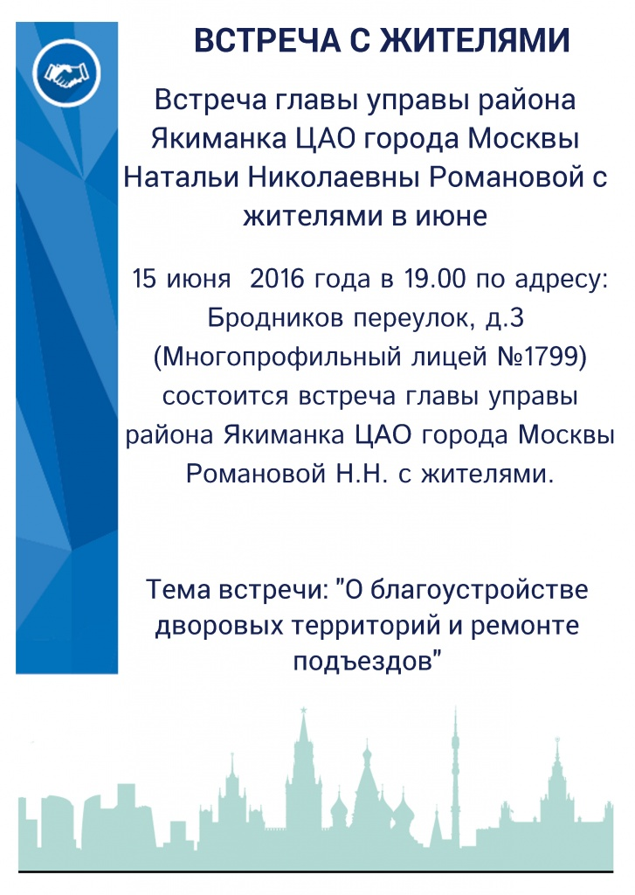

Адрес страницы: http://yakimanka.mos.ru/presscenter/important-information/detail/3072363.html
Управа района Якиманка города Москвы

